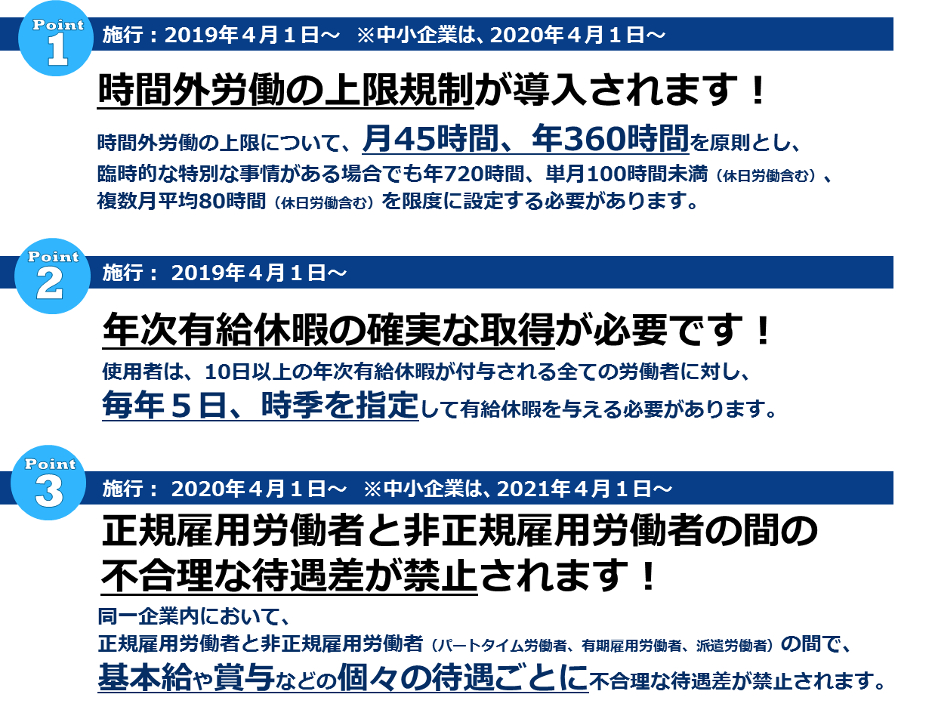

|  |
| --- |
| 具体的な労務管理の手法に関するお問い合わせ |
| 働き方改革関連法に関する相談のほか、労働時間管理のノウハウや賃金制度等の見直し、助成金の活用など、労務管理に関する課題について、専門家が無料で相談に応じます。  徳島県働き方改革推進支援センター　Tel:0120-967-951 |
| 時間外労働の上限規制や年次有給休暇など労働基準法、労働安全衛生法の改正に関するお問い合わせ |
| 各労働基準監督署　労働時間相談・支援コーナー  徳島 <Tel:088-622-8138>　鳴門 <Tel:088-686-5164>  三好 <Tel:0883-72-1105>　阿南 <Tel:0884-22-0890>  徳島労働局労働基準部監督課　Tel:088-652-9163 |
| 正規雇用労働者と非正規雇用労働者の間の不合理な待遇差の解消に関するお問い合わせ |
| 【パートタイム労働者、有期雇用労働者関係】  徳島労働局雇用環境・均等室　Tel:088-652-2718  【派遣労働者関係】  徳島労働局職業安定部需給調整事業室　Tel:088-611-5386 |

働く方々がそれぞれの事情に応じた多様な働き方を選択できる社会を実現する働き方改革を総合的に推進するため、長時間労働の是正、多様で柔軟な働き方の実現、雇用形態にかかわらない公正な待遇の確保等のための措置を講じます。

**「働き方」が変わります！！**

―　2019年4月1日から「働き方改革関連法」が順次施行されます ―

＜広報誌用原稿例＞

－ 徳島労働局からのお知らせ ー